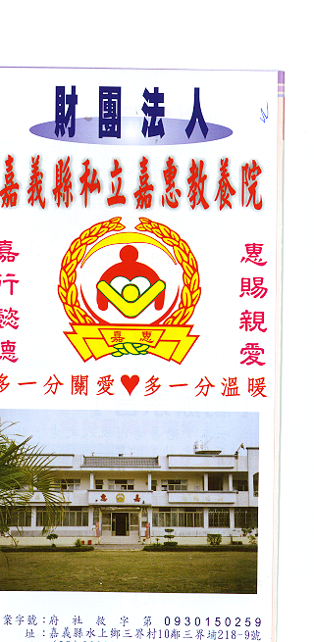
財 團 法 人 嘉 義 縣 私 立 嘉 惠 教 養 院（新增建院舍籌募基金）
專 案 捐 款 明 細 核准文號:內授中社字第1025931423號 102年 07月份
捐款人 | 捐 款  來 源 | 收據  編號 | 金額 | 捐款人 | 捐 款  來 源 | 收據  編號 | 金額 | 捐款人 | 捐 款  來 源 | 收據  編號 | 金額
張○鈺 | 現金收入 | A0100733 | 1,000 | 倪○惠 | 劃撥收入 | A0100747 | 1,000 | 串珠義賣收入 | 義賣收入 | A0100761 | 1,570
黃○惠 | 現金收入 | A0100734 | 2,000 | 黃○琦 | 劃撥收入 | A0100748 | 500 | 善○人士 | 聯合信用卡中心 | A0100762 | 100
許○榮 | 劃撥收入 | A0100735 | 1,000 | 劉○光 | 劃撥收入 | A0100749 | 1,000 | 王○駿 | Yahoo公益平台 | A0100763 | 1,000
許○倩 | 劃撥收入 | A0100736 | 1,000 | 張○宗 | 劃撥收入 | A0100750 | 200 | 黃○逢 | Yahoo公益平台 | A0100764 | 100
陳○鳳 | 劃撥收入 | A0100737 | 1,000 | 潘○姍 | 劃撥收入 | A0100751 | 2,000 | 陳○白 | Yahoo公益平台 | A0100765 | 1,200
許○碧霓 | 劃撥收入 | A0100738 | 1,000 | 陳○澄 | 劃撥收入 | A0100752 | 500 | 謝○雯 | Yahoo公益平台 | A0100766 | 1,000
蘇○雪 | 劃撥收入 | A0100739 | 1,000 | 陳○霖 | 劃撥收入 | A0100753 | 500 | 賴○龍.王○宇 | Yahoo公益平台 | A0100767 | 300
國○企業社 | 劃撥收入 | A0100740 | 3,000 | 許○茹 | 劃撥收入 | A0100754 | 200 | 許○蓮治 | Yahoo公益平台 | A0100768 | 1,000
妙○ | 劃撥收入 | A0100741 | 1,000 | 串珠義賣收入 | 義賣收入 | A0100755 | 3,000 | 陳○煌 | Yahoo公益平台 | A0100769 | 160
詹○藝 | 劃撥收入 | A0100742 | 500 | 陳○超 | 劃撥收入 | A0100756 | 200 | 郭○芳 | Yahoo公益平台 | A0100770 | 5,000
粘○芬 | 劃撥收入 | A0100743 | 1,000 | 蘇○蕙 | 劃撥收入 | A0100757 | 1,000 | 陳○太 | 劃撥收入 | A0100771 | 1,000
蔡○福 | 劃撥收入 | A0100744 | 2,000 | 蘇○蓮 | 劃撥收入 | A0100758 | 3,000
蔡○山 | 劃撥收入 | A0100745 | 2,000 | 陳○金 | 劃撥收入 | A0100759 | 2,000
蔡○霖 | 劃撥收入 | A0100746 | 2,000 | 江○瑩 | 劃撥收入 | A0100760 | 2,000
備註:本月專案捐款(劃撥收入$ 31,600＋現金收入$ 3,000+Yahoo公益平台 $9,760+衛生福利部平台$ 100+義賣收入$4,570) 合計新台幣$ 49,030元整

